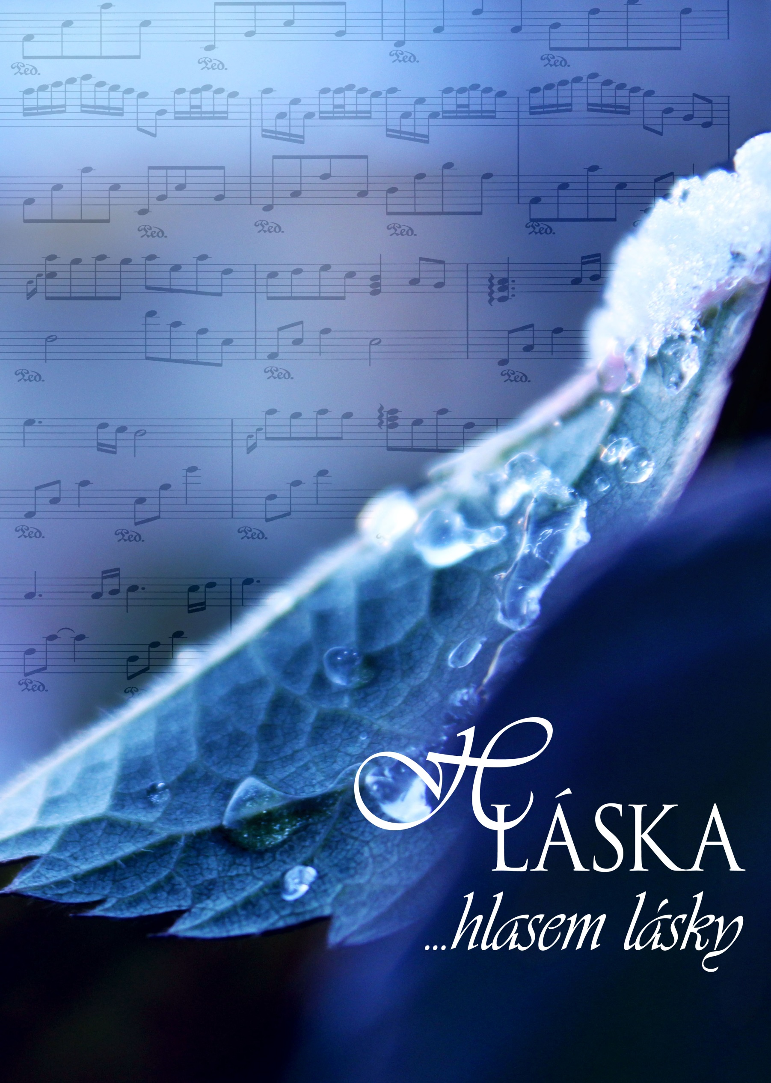
Adventní večer chval

Pátek 19. prosince 2014 v 19:30
Kostel sv. Michaela v Jistebnici

Všichni jste srdečně zváni!
Přijďte se ztišit,
přijďte chválit Pána!
Zpívá schola

